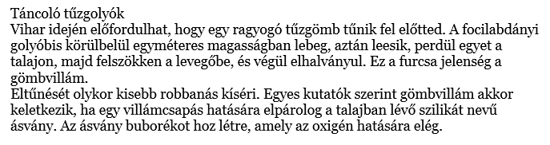

- A szöveg betűmérete és típusa legyen Georgia 12-es!
- A cím legyen középre igazított és zöld színű, aláhúzott, félkövér, a mérete 16-os legyen!
- A második bekezdés legyen sorkizárt, első sorának behúzásának mértéke 2,3 cm legyen!
- A harmadik bekezdés bal oldali margótól mért távolsága legyen 1,5 cm!
- A bekezdések közötti térköz legyen 24 pontos!
- A második bekezdés sorközét állítsd duplára!
- Keress egy képet a gömbvillámról az Interneten, és illeszd be a második bekezdés bal oldalára!
- A „gömbvillám” szót emeld ki félkövér stílussal!
- Mentsd el a munkádat a saját mappádba „gömbvillám” néven.

